[doc sps="1.8" acron="rge" jtitle="Revista Geográfica de América Central" stitle="Rev. Geog. Amér. Central" issn="1011-484X" pissn="2215-2563" eissn="1011-484X" pubname="Universidad Nacional, Costa Rica" license="http://creativecommons.org/licenses/by-nc-sa/4.0" issueno="71" dateiso="20231200" season="July/Dec" order="06" fpage="161" lpage="192" pagcount="32" doctopic="oa" language="es"]Doi:[doi]10.15359/rgac.71-2.6[/doi]
[toctitle]Artículo[/toctitle]

[doctitle language="es"]Percepción ciudadana sobre la seguridad y visitación de los espacios públicos: un estudio exploratorio sobre parques públicos regionales en Costa Rica[/doctitle]
[doctitle language="en"]Citizen Perception of Security and Visitation of Public Spaces: An Exploratory Study on Regional Public Parks in Costa Rica[/doctitle]
[doctitle language="pt"]Percepção cidadã sobre segurança e visitação de espaços públicos: um estudo exploratório sobre parques públicos regionais na Costa Rica[/doctitle]

[author role="nd"][fname]Nidia [/fname] [surname] Cruz Zúñiga[/surname][xref ref-type="aff" rid="aff1"]¹[/xref] [authorid authidtp="orcid"]0000-0002-4416-0626[/authorid][/author]
[author role="nd"][fname]Erick [/fname] [surname] Centeno Mora[/surname][xref ref-type="aff" rid="aff2"]²[/xref] [authorid authidtp="orcid"]0000-0001-8806-0355[/authorid][/author]
[author role="nd"][fname]Karla [/fname] [surname] Barrantes Chaves[/surname][xref ref-type="aff" rid="aff3"]³[/xref] [authorid authidtp="orcid"]0000-0003-1554-6842[/authorid][/author]

[normaff id="aff1" ncountry="Costa Rica" norgname="Universidad de Costa Rica" icountry="CR"][label]¹[/label] [role]Master en Medio Ambiente, Master en Evaluación de Proyectos[/role], [orgdiv1]Escuela de Ingeniería Civil[/orgdiv1], [orgname]Universidad de Costa Rica[/orgname], [city]San Pedro Montes de Oca[/city]. [email]nidia.cruz@ucr.ac.cr[/email]. https://orcid.org/0000-0002-4416-0626.[/normaff]
[normaff id="aff2" ncountry="Costa Rica" norgname="Universidad de Costa Rica" icountry="CR"][label]²[/label] [role]Doctor en saneamiento, medio ambiente y recursos hídricos[/role], [orgdiv1]Escuela de Ingeniería Civil [/orgdiv1][orgname]Universidad de Costa Rica[/orgname], [city]San Pedro Montes de Oca[/city]. [email]erick.centenomora@ucr.ac.cr[/email]. https://orcid.org/0000-0001-8806-0355.[/normaff]
[normaff id="aff3" ncountry="Costa Rica" norgname="Universidad de Costa Rica" icountry="CR"][label]³[/label] [role]Doctora en planificación[/role], [orgdiv1]Escuela de Ingeniería Topográfica[/orgdiv1], [orgname]Universidad de Costa Rica[/orgname], [city]San Pedro Montes de Oca[/city]. [email]karla.barrantes@ucr.ac.cr[/email]. https://orcid.org/0000-0003-1554-6842.[/normaff]

[xmlabstr language="es"][sectitle]Resumen[/sectitle]
[p]El objetivo del presente artículo es indagar la relación del uso, dinámicas y percepciones de seguridad de las personas usuarias de los tres parques regionales urbanos del área metropolitana de Costa Rica. Mediante un abordaje exploratorio, se recopiló de información de la consulta directa a quienes visitaban el parque mediante una encuesta cerrada y un análisis predominantemente cuantitativo. Entre los principales hallazgos se destaca que cerca del 60% de las personas encuestadas los visitan al menos una vez al mes y que proceden de diversos cantones vecinos, especialmente aquellos cantones que son huéspedes del parque. Además, la percepción de seguridad influye en los patrones de visitación, en especial en los horarios de uso. Aspectos tales como el sexo y la edad tienen una incidencia en esta percepción de seguridad. Finalmente, se concluye que existe evidencia que liga la percepción de seguridad y los patrones de visitación a este tipo de espacios. Se requiere profundizar más este tipo de estudios para tener insumos adecuados para la planificación y diseño de ciudades, en especial América Latina.[/p][/xmlabstr]
[kwdgrp language="es"][sectitle]Palabras clave:[/sectitle] [kwd]calidad de vida[/kwd], [kwd]parques regionales[/kwd], [kwd]parques urbanos[/kwd], [kwd]recreación[/kwd], [kwd]seguridad ciudadana[/kwd][/kwdgrp]

[xmlabstr language="en"][sectitle]Abstract[/sectitle]
[p]Through an exploratory approach, this article aimed to investigate the relationship between uses, dynamics, and perception of security from users of three urban regional parks in the metropolitan area of Costa Rica. The information was collected from direct consultation through a closed survey and a predominantly quantitative analysis. One of the main findings highlights that about 60% of surveyed people visited the parks at least once a month. They come from various neighboring cantons, but especially those hosting the parks. In addition, fear of crime influences visitation patterns, especially the hours of use. Also, aspects such as gender and age influence this perception. Finally, it is concluded that existing evidence links the perception of security and visitation patterns to this type of space. Further studies of this type are necessary to have adequate inputs for planning and designing cities, especially in Latin America.[/p][/xmlabstr]
[kwdgrp language="en"][sectitle]Keys Words:[/sectitle] [kwd]quality of life[/kwd], [kwd]leisure[/kwd], [kwd]regional parks[/kwd], [kwd]urban parks[/kwd][/kwdgrp]

[xmlabstr language="pt"][sectitle]Resumo[/sectitle]
[p]O objetivo deste artigo é investigar a relação de uso, dinâmica e percepções de segurança dos usuários dos três parques urbanos regionais da área metropolitana da Costa Rica. Através de uma abordagem exploratória, recolheu-se informação a partir da consulta direta a quem visitou o parque através de um inquérito fechado e de uma análise predominantemente quantitativa. Entre as principais constatações, destaca-se que cerca de 60% das pessoas pesquisadas os visitam pelo menos uma vez por mês e que vêm de vários cantões vizinhos, principalmente dos cantões que são hóspedes do parque. Além disso, a percepção de segurança influencia os padrões de visitação, principalmente os horários de uso. Aspectos como gênero e idade têm impacto nessa percepção de segurança. Por fim, conclui-se que existem evidências que vinculam a percepção de segurança e os padrões de visitação a esse tipo de espaço. É necessário aprofundar esse tipo de estudo para ter subsídios adequados para o planejamento e desenho das cidades, especialmente da América Latina.[/p][/xmlabstr]
[kwdgrp language="pt"][sectitle]Palavras-chave:[/sectitle] [kwd]qualidade de vida[/kwd], [kwd]parques regionais[/kwd], [kwd]parques urbanos[/kwd], [kwd]recreação[/kwd], [kwd]segurança cidadã[/kwd][/kwdgrp].

[hist]Recibido: [received dateiso="20220915"]15 /09/2022 [/received]
Aceptado: [accepted dateiso="20221031"]31/10/2022[/accepted][/hist]

[xmlbody][sec sec-type="intro"][sectitle]Introducción[/sectitle]

[p]La calidad de vida es un constructo complejo de definir, el cual tiene muchas variables implicadas. Si se piensa en calidad de vida en las ciudades es indispensable el pensar, entre otros aspectos, en posibilidades de recreación diversa y al alcance de todas las personas, pero también se debe tomar en cuenta que esos espacios para la recreación se sientan seguros y sean atractivos para la visitación. La seguridad es una situación percibida que se influencia de muchas variables, más en espacios abiertos urbanos como los parques.[/p]
[p]Los parques regionales, por su tamaño y ubicación, suelen dotar a las ciudades de gran variedad de opciones de recreación; justamente la diversidad de usos y el acceso a espacios verdes abiertos representan una importancia estratégica en un entorno urbanizado. La existencia de componentes naturales en estas zonas contribuye a la purificación del aire, filtración del viento, amortiguamiento del ruido y estabilización de microclimas, además cumplen funciones sociales y psicológicas tales como la reducción del estrés [xref ref-type="bibr" rid="r5"](Chiesura, 2004[/xref]); aporta además a una sensación de tranquilidad y de contacto con la naturaleza en medio de un ambiente intervenido. Esos aspectos contribuyen a que los parques sean opciones ideales para la recreación y, así, la población urbana se distraiga y relaje un poco de sus obligaciones diarias. Los códigos de urbanismo y de desarrollo de las ciudades contem-[/p]
[p]plan espacios de uso recreativo y público como parte de los requerimientos para crear una ciudad atractiva para vivir, por ello es importante exigir a los desarrolladores inmobiliarios la preservación y planificación de estos espacios, sin embargo, esto se ha abordado de forma limitada en los marcos legales latinoamericanos [xref ref-type="bibr" rid="r10"](González, 2018[/xref]). Existen algunos elementos intangibles de suma importancia que repercuten en una mayor ocupación y aprovechamiento de estas áreas tales como la percepción sobre el parque y sus facilidades, la iluminación, el mantenimiento y el diseño son factores claves que, según algunos autores, conforman una accesibilidad percibida, tal y como lo señalan [xref ref-type="bibr" rid="r32"]Wang, Brown y Liu (2015[/xref]).[/p]
[p]La carencia de suficientes parques regionales en las ciudades se refleja en las acciones de su ciudadanía, quienes se ven prácticamente en la obligación de buscar otros espacios, gratuitos o pagados, para su recreación. Este es el caso de la Gran Área Metropolitana (GAM) de Costa Rica, donde es común ver cómo los fines de semana algunos bordes de calle en sitios con alguna belleza escénica o colindantes con áreas verdes privadas, se colman de ocupantes quienes improvisan áreas de picnic o para el descanso y la recreación, pues las ofertas de estancia para el ocio son escasas o privadas y esto limita el acceso de muchas personas a un espacio de recreación seguro y de calidad.[/p]
[p]Por otro lado, el estado de algunas áreas recreativas públicas (deficiente, sucio, con poco mantenimiento o con estructuras en mal estado) hace que las pocas opciones de recreación no sean atrayentes ni funcionales. Con tales cavilaciones presentes, esta investigación explora la percepción de seguridad de las personas usuarias versus los usos reales que estas hacen de los tres parques regionales de la GAM de Costa Rica, Parque La Sabana, Parque de La Paz y Parque del Este; los cuales son administrados por el Instituto Costarricense del Deporte y la Recreación (ICODER) para el momento de esta investigación. Los resultados expuestos en este escrito corresponden a la segunda parte de los resultados de una investigación más amplia realizada entre los años 2018 a 2019. Lo acá expuesto forma parte de una investigación más amplia cuyo objetivo era evaluar la influencia que genera la sensación de seguridad y las percepciones de los usuarios en sus patrones de uso de los espacios públicos, y para el presente artículo se consideró como objetivo específico indagar la relación del uso, dinámicas y percepciones de seguridad de las personas usuarias de los tres parques regionales urbanos del área metropolitana de Costa Rica. Con ello se pretende generar insumos para la toma de decisiones en el tema de espacios públicos y ordenamiento territorial en Costa Rica, desde una perspectiva de diseño arquitectónico e ingenieril que propicie funcionalidad para las personas usuarias de dichos parques. Se estudiaron adicionalmente los usos potenciales de estos espacios recreativos y su aporte al ordenamiento urbano con el fin de generar recomendaciones de diseño de estos lugares en Costa Rica. Aunque se indicó por parte del ente administrador de la operación de los parques que se han realizado otros esfuerzos previos para evaluar de alguna forma los parques regionales del país, no se encontró en la literatura un esfuerzo previo similar al que se realizó en este caso, ni se encontraron evidencias de otras evaluaciones anteriores que siguieran la metodología utilizada para valorar la percepción de las personas usuarias.[/p]

[subsec][sectitle]Antecedentes y marco teórico[/sectitle]

[p]Muchas ciudades de América Latina, incluida la ciudad de San José, capital de Costa Rica, han tenido escasos procesos de planificación urbana que incentiven la creación de espacio público y de áreas de recreación. Aunque en Costa Rica desde el año 1968, la Ley de planificación urbana obliga a las empresas desarrolladoras inmobiliarias a ceder gratuitamente a los gobiernos locales entre un 5% y 20% del área de los terrenos que desarrollan para parques y facilidades comunales. Cuando se construye una urbanización, estos terrenos muchas veces son pequeños, con malas condiciones para la construcción de infraestructuras y desarticulados de la trama urbana, esto impide que den el aporte real para el cual fueron concebidos, que es dar servicios a las comunidades. Esta situación se agudiza por el acelerado crecimiento de proyectos residenciales en condominio, los cuales en las últimas tres décadas (desde 1990 al 2017) se han incrementado alrededor de un 600% en la GAM [xref ref-type="bibr" rid="r29"](Sánchez, 2018[/xref]). Estos desarrollos históricamente no han cedido espacios públicos a las municipalidades, pese a ser parte de los procesos de urbanización, lo que incrementa las densidades y externalidades, pero no así la cantidad de áreas verdes públicas por habitante.[/p]
[p]La recreación es un derecho que toda persona debería gozar, pues permite a cada individuo liberar las tensiones de la cotidianidad y contribuir a su salud física y mental, sin embargo, el tema ha sido tratado recientemente por algunos municipios de la GAM, cuya inversión es aún insuficiente. La generación de espacios de convivencia social, ideales para el esparcimiento y contacto entre las personas, y de ellas con la naturaleza, contribuye a fomentar un sentido de pertenencia de las personas con la ciudad donde habitan; de allí la importancia de que las comunidades cuenten con espacios óptimos para la recreación, el deporte y la cultura. Especialistas en el tema han definido el concepto de recreación como un proceso a través del cual el ser humano logra modificaciones en su forma de ser, obrar, pensar y sentir; es también un fenómeno psico-social que forma parte del proceso de producción-reproducción económica, política e ideológica, tanto durante el tiempo libre como durante la extensión de la jornada laboral [xref ref-type="bibr" rid="r6"](Cloutier, 2001[/xref]).[/p]
[p]La recreación puede aportar al mejoramiento de la calidad de vida, la cual, según [xref ref-type="bibr" rid="r2"]Bolívar (2016[/xref]), se puede definir como la medición del bienestar y satisfacción de las personas al considerar aspectos subjetivos como la felicidad.[/p]
[p]Los parques regionales suplen a las ciudades de espacios verdes que pueden ser utilizados para múltiples propósitos y por personas de todas las edades y estratos sociales. En muchos casos se vuelven los únicos espacios de acceso libre fuera del hogar que pueden ser utilizados por las familias, los grupos de amigos o los grupos comunales organizados para realizar actividades de dispersión. Una mejor articulación de estos espacios con el resto de usos del suelo, mediante una adecuada administración, es más provechoso para las comunidades, ya que permite tener no solo el área verde, sino espacios para actividades deportivas, competencias, programas para adultos mayores, actividades culturales y otras muchas actividades que pueden desarrollarse.[/p]
[p]El abordaje de esta parte de la investigación buscó definir cómo perciben las personas usuarias los parques regionales analizados. Mediante el abordaje cuantitativo de consulta directa, se pretendió evaluar la importancia que le dan las personas usuarias a algunas variables complejas de medir por otros medios y que forman su percepción del espacio urbano (seguridad, comodidad, disponibilidad y calidad de servicios, entre otras). Estos resultados se utilizaron para definir posteriormente un criterio de efectividad de estos espacios analizados para dotar a la ciudad de sana recreación.[/p]

[/subsec][subsec][sectitle]El espacio público y la percepción de seguridad[/sectitle]

[p]La existencia y dinamismo del espacio público tiene un rol fundamental en la percepción de la ciudad y en la calidad de vida de las personas. [xref ref-type="bibr" rid="r21"]Madanipour (2003[/xref]) señala que el espacio público tiene una dimensión institucional y material, dado que las personas tienen la oportunidad de convivir en espacios donde las generaciones previas presenciaron la misma realidad física. En este sentido [xref ref-type="bibr" rid="r3"]Borja y Muxí (2003[/xref]) apuntan que la “historia de la ciudad es la historia del espacio público” (p. 8), de esta manera, las relaciones entre los habitantes, el poder y la ciudadanía se manifiestan a través de las calles, los parques, los monumentos y los espacios para compartir. De esa manera, dichos autores señalan que la ciudad debe entenderse como un sistema compuesto tanto por los espacios abiertos como por las redes de transporte y usos del suelo que se desarrollan a su alrededor. Los parques regionales podrían contribuir precisamente en ese sentido, donde su connotación regional favorece en mayor medida el encuentro entre personas de diferentes comunidades, edades, estratos socioeconómicos y niveles educativos.[/p]
[p]Por otro lado, esta necesidad de espacios públicos y de recreación puede verse menoscabada por sensaciones de peligro mientras se está en tales sitios. La definición del temor al delito o percepción de inseguridad ha sido ampliamente discutida en la literatura. [xref ref-type="bibr" rid="r31"]Tandogan e Ilhan, (2016[/xref]) lo definen como una sensación de miedo e inseguridad derivado de la percepción de una persona que siente que su seguridad personal está bajo amenaza. En este sentido, esta percepción no necesariamente está relacionada con las tasas de criminalidad, puesto que esa sensación abarca un rango de emociones que son influenciadas por las condiciones propias de cada persona, por ejemplo: el género, los niveles de ingresos, la etnicidad, la edad, el nivel educativo, el sentido de pertenencia a un lugar o la duración de residencia en un lugar particular [xref ref-type="bibr" rid="r11"](Gray, Jackson y Farrall, 2011[/xref]). Por su parte, [xref ref-type="bibr" rid="r12"]Hale (1996[/xref]) señala que los predictores más representativos del temor al delito son el género, la edad y la desigualdad económica, variables que se estudian en este artículo y se relacionan con la visitación y uso de los parques en análisis.[/p]
[p]Al ser la percepción de inseguridad un fenómeno multidimensional, es importante discutir los diferentes ejes que inciden en dicho estado de ánimo, para lo cual [xref ref-type="bibr" rid="r20"]Loukaitou Sideris (2012[/xref]) señala tres categorías principales de factores que predicen y modifican el temor al delito:[/p]

- [list listtype="bullet"][li]Factores socio-psicológicos: corresponden a elementos psicológicos que conducen a incrementar los riesgos percibidos, por ejemplo, si una persona ha sido víctima de un crimen en el pasado (victimización), las historias de los medios de comunicación, las advertencias, la reputación o familiaridad de un lugar.[/li]
- [li]Factores socio-demográficos: los temores pueden fluctuar debido a factores sociales y demográficos tales como el género, la etnicidad, las discapacidades, la edad y la pobreza.[/li]
- [li]Factores ambientales: las características físicas de un lugar pueden incidir en la seguridad percibida, por ejemplo, el arraigo geográfico, el vandalismo físico y social, la vigilancia natural, la falta de iluminación y la permeabilidad.[/li][/list]

[p]Esta investigación se ha concentrado en relacionar aspectos sociodemográficos como el género, la edad y el nivel educativo con aspectos ambientales vinculados a la infraestructura y ambiente general de los parques regionales de la GAM. Al tener en cuenta los factores expuestos por [xref ref-type="bibr" rid="r20"]Loukaitou Sideris (2012[/xref]), es necesario enfatizar que el espacio público no es neutral [xref ref-type="bibr" rid="r25"](Muxí Martinez, 2011[/xref]), ya que los individuos masculinos y femeninos tienen patrones diferentes de movimiento en la ciudad, lo que causa diferencias en sus patrones de recreación y uso de los espacios públicos. Existen también diferencias en la disponibilidad de tiempo libre según el género, específicamente en Costa Rica, según la encuesta de “Uso del Tiempo” utilizada por Instituto Nacional de Estadística y Censos [xref ref-type="bibr" rid="r15"](INEC, 2011[/xref]) que se realizó durante marzo y abril de 2011 en personas mayores de 12 años, residentes de la GAM, se evidenció que la variable de tiempo libre muestra una importante disparidad por género. Según revela este estudio, las mujeres dedican menos tiempo a recreación que los hombres (unas 17:58 horas de tiempo social promedio semanal en contraste con 22:44 de los hombres), lo cual sugiere la posibilidad de las mujeres de ir a un parque o usar un espacio público. En actividades de familia y sociabilidad, el tiempo social promedio es similar entre mujeres y hombres [xref ref-type="bibr" rid="r15"](INEC, 2011[/xref]). Dado lo anterior, pareciera que el uso de estos espacios recreativos se ve diferenciado por género, tanto por la sensación de seguridad como por la disponibilidad de tiempo para recrearse. [xref ref-type="bibr" rid="r9"]Falú (2009[/xref]) menciona que el uso del espacio público varía según el género; otras autoras señalan que una de las mayores diferencias es la limitación en la libertad de movimiento de las mujeres a raíz de una mayor percepción de inseguridad en relación con los hombres [xref ref-type="bibr" rid="r28"](Pain, 1991[/xref]; [xref ref-type="bibr" rid="r33"]Weisman, 1992[/xref]; [xref ref-type="bibr" rid="r9"]Falú, 2009[/xref]; [xref ref-type="bibr" rid="r13"]Ibarra y Escamilla Herrera, 2016[/xref]).[/p]
[p][xref ref-type="bibr" rid="r22"]Macmillan, Nierobisz y Welsh (2000[/xref]) atribuyen este temor de las personas femeninas a la constante preocupación de ser víctimas de un ataque sexual. En este sentido las mujeres emplean una serie de medidas preventivas para evitar ser víctimas del crimen, una de las más frecuentes es quedarse en sus casas [xref ref-type="bibr" rid="r9"](Falú, 2009[/xref]), sin embargo, ese tipo de decisiones podrían ser incluso tan desfavorables como el delito mismo [xref ref-type="bibr" rid="r26"](Naredo, 1998[/xref]). Adicionalmente, también existen diferencias entre las mujeres asociadas a variables como los niveles de pobreza, los status migratorios o la edad, características que han sido pasadas por alto en el diseño de las ciudades alrededor del mundo [xref ref-type="bibr" rid="r27"](Ortiz Escalante, 2014[/xref])[/p]
[p]Por otra parte, existe un consenso en la literatura consultada en relación a que las personas se vuelven más temerosas con la edad [xref ref-type="bibr" rid="r18"](Lebowitz, 1975[/xref]; [xref ref-type="bibr" rid="r12"]Hale, 1996[/xref]; [xref ref-type="bibr" rid="r4"]Ceccato y Bamzar, 2016[/xref]). Pese a que las personas adultas mayores generalmente presentan tasas de victimización más bajas, esta población posee mayor probabilidad de manifiestar un temor al delito [xref ref-type="bibr" rid="r4"](Ceccato y Bamzar, 2016[/xref]), además de preocupaciones económicas relacionadas a la incertidumbre sobre finanzas personales en el futuro que incrementan la ansiedad general en esta población, lo que también puede repercutir con sus patrones de conducta y, por ende, con el uso de espacios recreativos [xref ref-type="bibr" rid="r12"](Hale, 1996[/xref]; [xref ref-type="bibr" rid="r4"]Ceccato y Bamzar, 2016[/xref]). No obstante, otras investigaciones invitan a revisar esa relación edad y temor al delito; por ejemplo, [xref ref-type="bibr" rid="r23"]Melde (2011[/xref]) señala que mientras las personas adolescentes en los Estados Unidos experimentan tasas de victimización más altas que los adultos, la investigación sobre el temor al delito ha estado históricamente concentrada en muestras de personas adultas, por lo tanto, sugiere que la percepción del delito en adolescentes requiere aún más investigación. Otro estudio, en el de [xref ref-type="bibr" rid="r1"]Arriagada y Morales (2006[/xref]), se realizó una investigación sobre la segregación urbana en viviendas de interés social en Chile, en el cual demostraron que las personas jóvenes en el papel de la cabeza de hogar experimentaban niveles más altos de percepción de inseguridad que las personas adultas en general, esto posiblemente se vincula a la presión por la estabilidad económica para sostener a sus familias. Con las anteriores cavilaciones presentes, se tiene que la percepción de seguridad es un fenómeno multifactorial del que el espacio público es percibido de formas distintas según factores demográficos y sociales.[/p]

[/subsec][/sec][sec][sectitle]Área de estudio[/sectitle]

[p]En la [xref ref-type="fig" rid="f1"]Figura 1[/xref] se presenta un mapa de la ubicación espacial de los parques en estudio, situados en el Área Metropolitana de Costa Rica, donde se puede ver la distribución de estos espacios públicos en el conjunto de distritos cercanos según su densidad de población.[/p]

[figgrp id="f1"][graphic href="?a06n71"]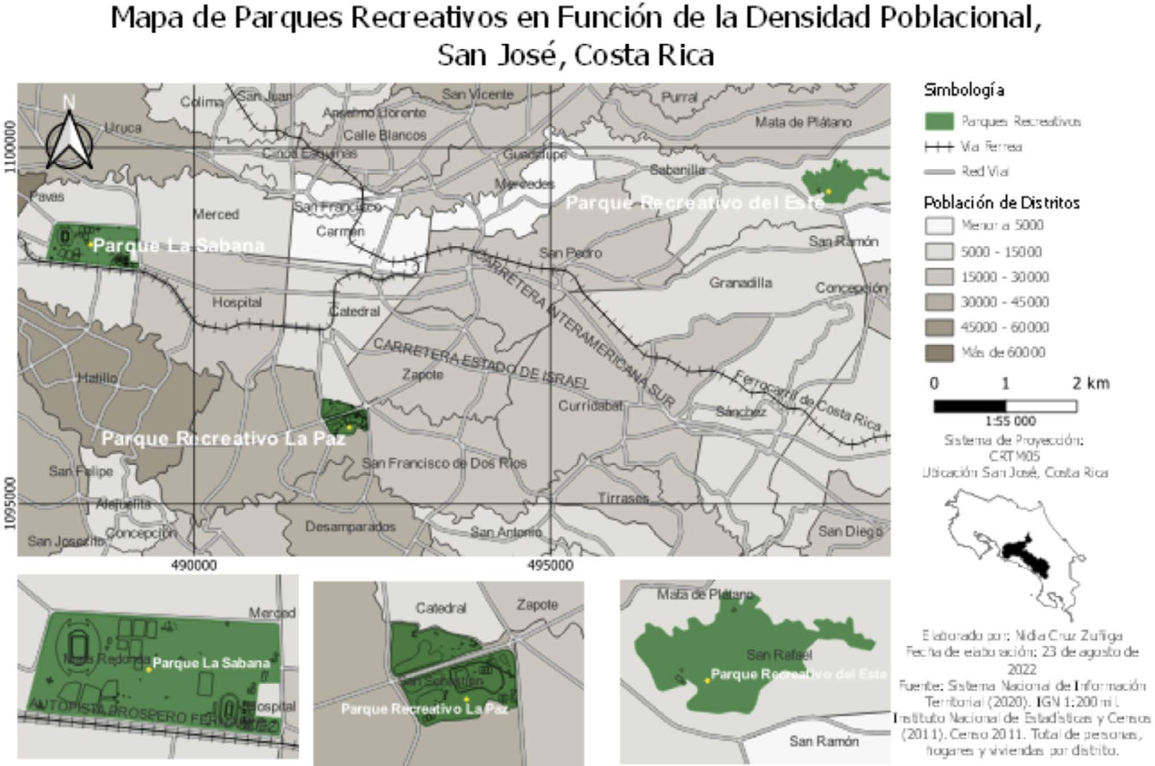[/graphic]
[label]Figura 1[/label]. [caption]Mapa de la ubicación geoespacial de los parques analizados y la densidad de población[/caption][/figgrp]

[p]Como parte del análisis preliminar que se realizó para la selección del área de estudio se visualizaron las densidades poblacionales por distrito de los alrededores de cada parque para valorar de forma cualitativa la idoneidad de ubicación de estos espacios públicos y la potencial demanda que podrían estar atendiendo. En su momento de creación, la localización de estos parques fue circunstancial y no respondió a un proceso de planificación por demanda de uso, pero era importante valorar este aspecto. Como se observó en la [xref ref-type="fig" rid="f1"]Figura 1[/xref], solamente el Parque La Paz se ubica colindante con distritos mediana y altamente poblados, en contraposición con los otros dos parques regionales cuyos distritos adyacentes más bien están entre los menos poblados.[/p]
[p]Posteriormente, en el apartado de resultados, se analizará con más detalle de dónde vienen los principales visitantes a cada parque y los radios de acción más comunes. También, en la [xref ref-type="fig" rid="f1"]Figura 1[/xref] se muestra que no existe una adecuada articulación de los corredores viales o ferroviarios con la ubicación de los parques en estudio, con excepción del Parque La Sabana, los otros dos parques están bastante alejados del tren urbano. En el caso de Parque La Paz, si existe colindancia con la carretera Radial a Desamparados (carretera por la que circulan una cantidad significativa de rutas de autobús) y Circunvalación, pero para que personas de otros sectores lleguen a este parque mediante el uso de sistema de transporte público, se requeriría de un trasbordo en el centro de San José, aunado a que no hay facilidades de acceso por la esa última vía, aunque es común ver vehículos parqueados en zonas no aptas de esa vía los fines de semana para tener acceso al parque. Finalmente, el caso del parque El Este, es el que se ubica más alejado y posee menor accesibilidad para las personas usuarias. Dicho factor también se aborda detenidamente en la sección de resultados.[/p]

[subsec][sectitle]Características generales del objeto de estudio[/sectitle]

[p]Costa Rica, como país de renta media, cuenta con una población que demanda de servicios públicos especializados, entre ellos la recreación. A nivel gubernamental, el encargado de ese tema es el Instituto Costarricense del Deporte y la Recreación, el cual tiene como fin primordial “La promoción, el apoyo y el estímulo de la práctica individual y colectiva del deporte y la recreación de los habitantes de la República, componente fundamental para la salud integral de la población” [xref ref-type="bibr" rid="r14"](ICODER, 2018[/xref]). Este Instituto tiene varias funciones, dentro de ellas está administrar parques recreativos para el uso general de la población, en especial los parques de gran tamaño como los analizados en esta investigación. Al considerar la importancia que tiene el deporte y la recreación para prevenir varios tipos de enfermedades y aumentar el nivel de vida saludable de las personas, se consideró indispensable valorar el papel que puede fungir una entidad como esta en la calidad de los espacios públicos recreativos.[/p]
[p]En Costa Rica existen pocos parques que pueden considerarse como regionales, por las áreas a las que sirven, su tamaño o la cantidad de personas que los utilizan. La presente investigación se centró en analizar los parques regionales urbanos del área metropolitana de San José, ya que en esta zona es donde se encuentra la mayor parte de la población urbana del país. La [xref ref-type="table" rid="t1"]Tabla 1[/xref] presenta las características generales y una descripción de cada parque analizado:[/p]

[tabwrap id="t1"][label]Tabla 1[/label]. [caption]Características de los parques evaluados en este estudio[/caption]
[table][tbody][tr][td align="justify"]Parque La Sabana[/td] | [td align="justify"]Este Parque recreativo es el más conocido por la mayoría de los costarricenses, cuyo nombre completo es: Parque Metropolitano La Sabana Padre Chapuí. Entre los elementos atractivos están: El Estadio Nacional el Polígono de Tiro al Blanco, Piscina María del Milagro París, lagos, gimnasios, el Museo de Arte Costarricense, canchas para la práctica de diversos deportes, un ambiente natural y sitios para el disfrute de la familia al aire libre. Entre las actividades más comunes están: el fútbol, el atletismo, la natación, el tenis, el baloncesto, y el voleibol. Según una proyección de ICODER, en entrevistas con la encargada del tema, se calcula que aproximadamente 30 mil personas visitan cada semana ese parque.[/td][/tr]
[tr][td align="left"]Parque de La Paz[/td] | [td align="justify"]Inaugurado en setiembre del año 1989. Con amplias zonas verdes para la práctica del fútbol, canchas de baloncesto y múltiples senderos para caminar, trotar o correr, juegos infantiles, /lagos, áreas para pícnic, entre otros. Operan en el Parque otras áreas que tienen acceso restringido, administradas por las federaciones y asociaciones respectivas, a saber, cinco canchas para tenis de campo, un velódromo y una pista para BMX De manera negativa, algunos sectores del parque han sido vandalizados y usurpados por problemas de drogas, por lo que esas áreas no se contemplan como disponibles para la recreación. También se tienen problemas con lotes colindantes baldíos que son tomados por los delincuentes.[/td][/tr]
[tr][td align="justify"]Parque del Este[/td] | [td align="justify"]Fue inaugurado en el año 1980. Es un área con grandes pendientes con senderos para caminata y otras actividades. Entre los servicios que brinda están sus dos piscinas (desde los años 80 y hasta ahora cerradas por su mal estado), canchas para futbol, baloncesto y amplias zonas verdes. Además, se cuenta con varios ranchos y salón de eventos. Los visitantes pueden tramitar el permiso para acampar, o bien, contratar el alquiler del albergue que se ubica a la entrada del parque, el cual posee una infraestructura con habitaciones, área de comedor, duchas y servicios sanitarios, que están un poco deteriorados. También se cuenta con una casa para el administrador. Este es el único de los tres parques con acceso controlado y con tarifa de entrada. Hay servicios sanitarios, duchas y agua potable, aunque no se ofrece servicio de alimentación. Sí está habilitado el ingreso de mascotas. En el año 2021, este parque pasó a ser administrado por la Municipalidad de Montes de Oca.[/td][/tr][/tbody][/table]
[fntable id="TFN1"]Fuente: elaboración propia.[/fntable][/tabwrap]

[p]Metodología[/p]

[p]La metodología empleada tiene un alcance exploratorio, contempló un análisis cuantitativo mediante la consulta vía encuesta en sitio a las personas usuarias, lo que se complementó con visitaciones y observación de la dinámica de cada parque y entrevistas con algunos de los encargados de mantenimiento. La recolección de datos se distribuyó durante diferentes días y horarios, para lo que se tomó en cuenta los horarios de funcionamiento del parque. La información primaria se obtuvo entre octubre de 2018 y mayo de 2019, con colaboración de estudiantes de un trabajo comunal universitario de la Universidad de Costa Rica, cuyo objetivo era evaluar la mejora de la calidad de vida de la ciudadanía a través de los espacios públicos. Como base de la investigación se realizó una entrevista con una representante de ICODER, quien comentó que no se llevan estadísticas oficiales de la cantidad de visitación que tiene cada parque, pues, con excepción del Parque del Este, los otros son de acceso libre. Este punto hizo que no se pudiera estimar estadísticamente un tamaño de muestra a tomar por parque, así que se decidió alcanzar un número de respuestas mayor a 100 en cada parque para garantizar cierta representatividad. En total se realizaron 491 encuestas efectivas, cuyas personas participantes se seleccionaron aleatoriamente en cada sitio. La población estudiantil que ayudó con la encuesta visitó los parques en varias ocasiones y las efectuó a todas las personas que estuvieran anuentes a colaborarles.[/p]
[p]Para la caracterización de la población visitante a los parques, se consideraron diversas variables como sexo, rango de edad y nivel educativo. Por un tema ético no se entrevistaron niños o niñas, por lo que la población menor de 15 años quedó fuera de los parámetros de estudio. La [xref ref-type="fig" rid="f2"]Figura 2[/xref] muestra la distribución de la muestra en relación con estas variables:[/p]

[figgrp id="f2"][attrib]Fuente: elaboración propia basado en los resultados de las consultas a personas usuarias[/attrib].
[graphic href="?a06n71"]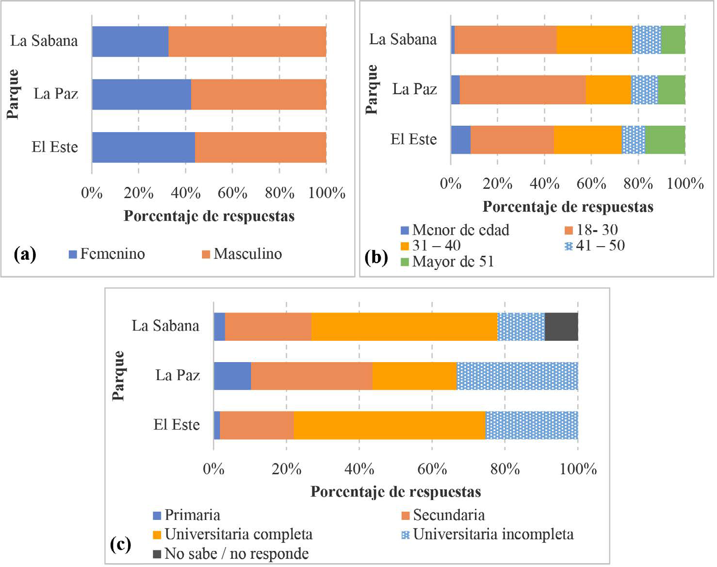[/graphic]
[label]Figura 2[/label]. [caption]Características de la población de estudio por parque: (a) sexo; (b) rango etario; (c) nivel de educación formal[/caption][/figgrp]

[p]De la muestra consultada, se puede ver en primera instancia que mayoritariamente los hombres fueron quienes contestaron la encuesta, esto se podría deber a que más hombres que mujeres visitan los parques, pues como ha señalado [xref ref-type="bibr" rid="r9"]Falú (2009[/xref]) muchas mujeres, como medida precautoria ante el crimen, evitan visitar espacios públicos. Sin embargo, también puede atribuirse a la cantidad más limitada de tiempo que las mujeres dedican a la recreación en Costa Rica, según lo expuesto en la encuesta del Uso del tiempo [xref ref-type="bibr" rid="r15"](INEC, 2011[/xref]). La mayor parte de los visitantes son personas adultas jóvenes (entre los 18 y los 40 años) con un nivel educativo que alcanza en su mayoría el rango universitario, en especial, quienes visitan el Parque El Este.[/p]
[p]Para agilizar el procesamiento de la información de campo se elaboró un formulario electrónico en la plataforma digital Typeforms para que las personas encuestadoras digitaran directamente la información en dicha plataforma. El análisis de los datos se llevó a cabo mediante los programas Excel y Statistica 10. Para analizar la relación de distintas variables del estudio se ejecutaron pruebas estadísticas de independencia por medio de la prueba de Chi-cuadrado (χ2) de contingencia con un nivel de significancia (α) de 5%.[/p]

[/subsec][/sec][sec sec-type="results|discussion"][sectitle]Resultados y su discusión[/sectitle]

[subsec][sectitle]A. Patrones de visitación[/sectitle]

[p]Los patrones de uso están influenciados por múltiples variables, algunas más sencillas de cuantificar como la accesibilidad, las distancias de viaje o los modos de transporte utilizados y otras son variables más intangibles tales como la percepción sobre el parque y sus facilidades, iluminación, mantenimiento y sensación de seguridad al estar en él. En esta sección se abordan algunos de los principales resultados del primer grupo de variables.[/p]
[p]La [xref ref-type="fig" rid="f3"]Figura 3[/xref] muestra las frecuencias de visita a cada parque y la [xref ref-type="fig" rid="f4"]Figura 4[/xref] presenta las horas de visita más frecuentes para las personas encuestadas.[/p]

[figgrp id="f3"][attrib]Fuente: elaboración propia basado en los resultados de las consultas a personas usuarias.[/attrib]
[graphic href="?a06n71"]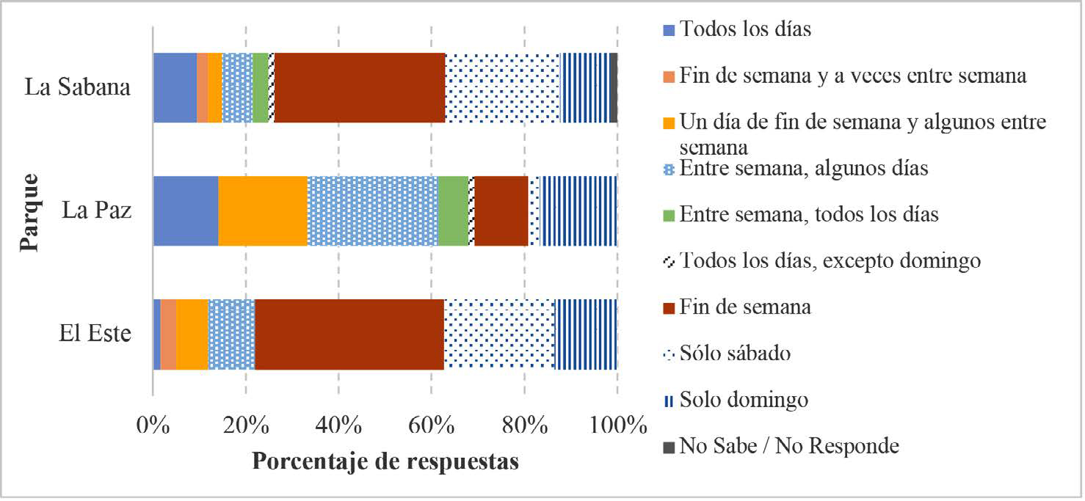[/graphic]
[label]Figura 3[/label]. [caption]Días. de visita a los parques por parte de las personas entrevistadas[/caption][/figgrp]

[figgrp id="f4"][attrib]Fuente: elaboración propia basado en los resultados de las consultas a personas usuarias.[/attrib]
[graphic href="?a06n71"]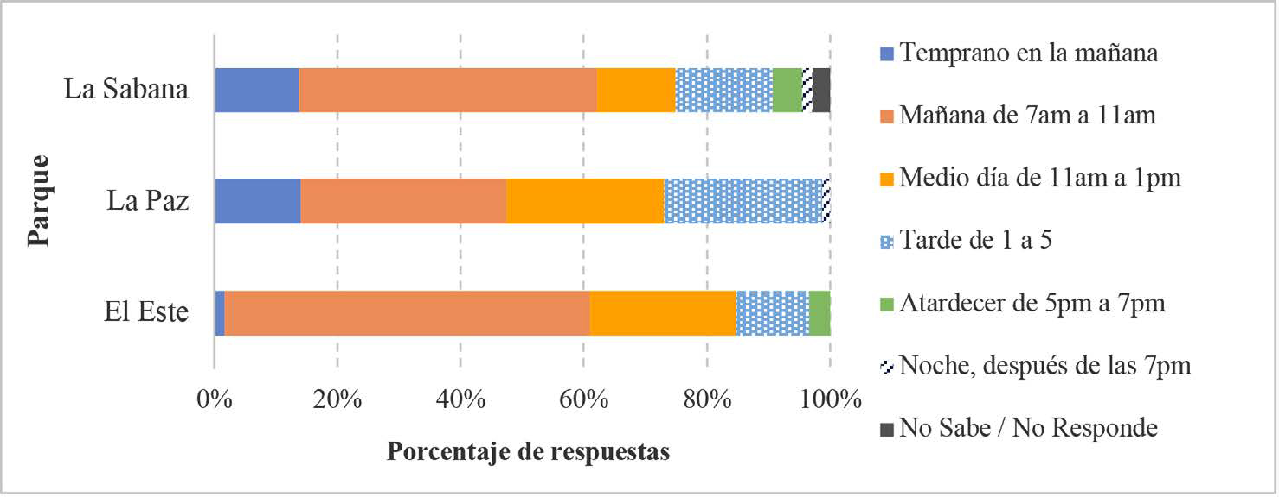[/graphic]
[label]Figura 4[/label]. [caption]Horas de visita a los parques por parte de las personas entrevistadas[/caption][/figgrp]

[p]Los resultados evidencian que para los tres parques prácticamente el 60% de las personas encuestadas los visitan una vez al mes o más. Este dato asciende a un 78% en el caso del parque del Este. El menor valor fue reportado en el Parque de La Paz, donde más de 40% de las personas encuestadas van menos de una vez al mes o solo habían ido esa vez. También se observa que, en el caso del Parque La Sabana y del parque de La Paz, aproximadamente el 20% de las personas encuestadas los visitan dos o más veces por semana. Este valor fue mucho menor en el caso del Parque del Este (menos de 4%), lo que puede estar relacionado con que este último parque es de acceso no gratuito. En ese sentido, es claro que los tres parques representan un espacio de visita frecuente para muchas de las personas encuestadas. Según se observa en la [xref ref-type="fig" rid="f3"]Figura 3[/xref], más del 75% de los visitantes acuden en horas de la mañana y menos de 5% de las personas encuestadas visitan esos parques en horarios vespertinos, después de las 5[/p]
[p]p.m. En el caso del parque del Este, este cierra a las 4 p.m., mientras que, en el caso del Parque La Sabana y el Parque La Paz, la baja visitación en esa franja horaria podría obedecer a una percepción de seguridad por parte del usuario (como se discutirá adelante), mientras que en horas de la noche existe mayor temor a ser víctima de un crimen en estos parques. Adicionalmente se evidenció que la mayoría de las personas visitantes usan estos parques de manera regular y para actividades cotidianas, tal y como se muestra en la [xref ref-type="fig" rid="f5"]Figura 5[/xref].[/p]

[figgrp id="f5"][attrib]Fuente: elaboración propia basado en los resultados de las consultas a personas usuarias.[/attrib]
[graphic href="?a06n71"]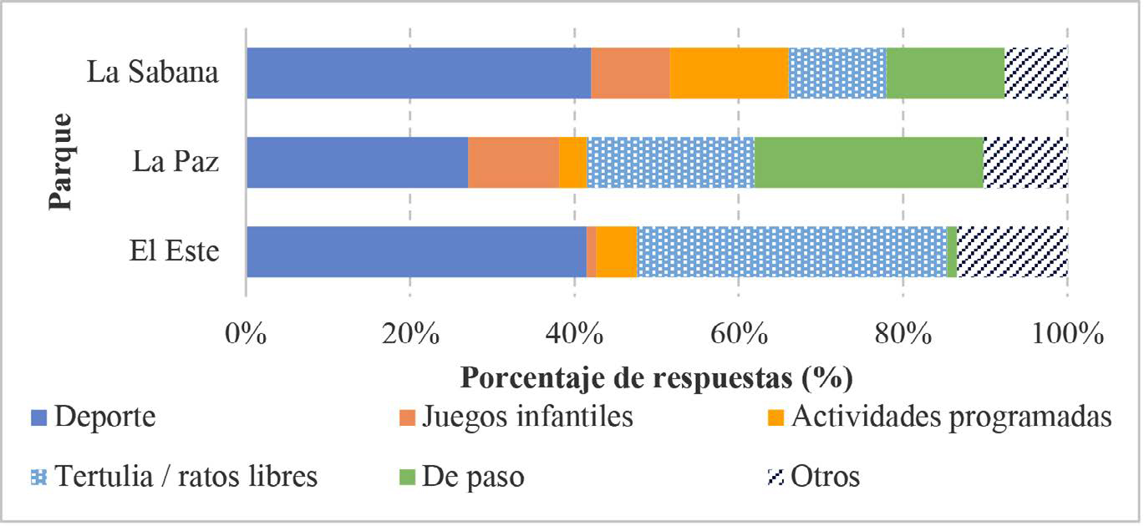[/graphic]
[label]Figura 5[/label]. [caption]Actividades realizadas en el parque por parte de las personas entrevistadas[/caption][/figgrp]

[p]Los resultados evidenciaron una dependencia estadísticamente significativa (α de 5%) entre la variable parque visitado y el tipo de actividades que realizan las personas en él. Aunque en general, para los tres casos, el deporte es la principal actividad a realizar. Se puede apreciar de la [xref ref-type="fig" rid="f5"]Figura 5[/xref] como en el Parque El Este el pasar ratos es una actividad más común que en los otros dos espacios que son más abiertos. También se observa como en los dos parques abiertos, hay una cantidad significativa de personas que solo los utiliza de paso, en especial, al Parque de La Paz.[/p]

[/subsec][subsec][sectitle]B. Accesibilidad real y percibida[/sectitle]

[p]La accesibilidad de los parques es fundamental. Como se planteó en la sección de área de estudio, fue una de las variables principales para la presente investigación, con el fin de conocer las realidades de acceso (se analizaron todos los medios de transporte, pero se dio prioridad al uso del sistema público) que tienen los parques regionales estudiados. De hecho, la accesibilidad ha sido identificada como uno de los más importantes factores de uso [xref ref-type="bibr" rid="r32"](Wang, Brown y Liu, 2015[/xref]; [xref ref-type="bibr" rid="r8"]Dwiputra, Tampubolon y Kusuma, 2019[/xref]). De la observación de campo y de las consultas realizadas se pudo determinar diferentes parámetros que definen la potencial accesibilidad a cada parque, para lo cual, se contempló la distancia que una persona recorre para llegar al sitio, así como la relación entre tiempo y distancia con el medio de transporte que más se utiliza. Por otro lado, hay otras características tales como la percepción sobre el parque, su equipamiento y facilidades tales como la iluminación y mantenimiento, así como el diseño según las preferencias de género y de distintos grupos culturales. Lo anterior conforma una accesibilidad percibida [xref ref-type="bibr" rid="r32"](Wang, Brown y Liu, 2015[/xref]).[/p]
[p]Como parte de la investigación de base de la que derivó el presente artículo, se trató de reflejar patrones de movilidad para llegar al parque, y potenciales costos de oportunidad que valoraran el viajar distancias mayores o mayor tiempo para llegar a utilizar uno de estos parques con mayores facilidades. [xref ref-type="bibr" rid="r32"]Wang, Brown y Liu (2015[/xref]), en su estudio sobre parques urbanos en Australia, identificaron que una caminata placentera hacia el parque era uno de los factores más importantes de la accesibilidad percibida, más allá de que la distancia lineal real, debido a que el 75% de su muestra se trasladaba caminando, sin embargo, su recomendación fue procurar un máximo de 800 metros de distancia entre el parque y la vivienda si el acceso es a pie.[/p]
[p]Al ver las densidades poblacionales discutidas de la [xref ref-type="fig" rid="f1"]Figura 1[/xref] y los datos de las encuestas respecto a cuantas personas realmente visitan los parques a pie, se aprecia en el caso de Costa Rica que la proporción de usuarios que llegan mediante una caminata es relativamente baja, en especial para el caso del parque de El Este. Al relacionar estos resultados con los patrones de densidad poblacional mostrados en la [xref ref-type="fig" rid="f1"]Figura 1[/xref], coincide que el parque que recibe más visitación mediante la caminata es el Parque de La Paz, que justamente está rodeado de los distritos más poblados de los parques en estudio. En la [xref ref-type="fig" rid="f6"]Figura 6[/xref] se muestran los resultados de accesibilidad por sexo y luego por tiempo de viaje para los tres casos.[/p]
[p]Es importante anotar que en cuanto a modo de transporte no existen variaciones muy significativas entre hombres y mujeres, pero si hay mayores diferencias por el parque de destino. En el caso del Parque de La Paz, que recibe más visitación mediante la caminata, se ve como es mayor el porcentaje de mujeres que llegan de esa manera, hecho que al relacionarlo con el tipo de actividades que se realizan en el dicho sitio. También se puede ver como las actividades familiares juegan un papel importante en este grupo, ya que se aprecia que son las poblaciones de los barrios cercanos las que aprovechan ir a pie a este parque con infantes de su familia o bajo su cuidado. Esto se corrobora al constatar que la mayor cantidad de personas que visitan el parque de La Paz duran menos de 15 minutos en llegar cuando lo visitan a pie. Esa tendencia de que las personas que invierten menos tiempo en llegar son los vecinos cercanos que visitan el parque a pie se repite en patrones similares en los otros parques.[/p]

[figgrp id="f6"][attrib]Fuente: elaboración propia basado en los resultados de las consultas a personas usuarias[/attrib].
[graphic href="?a06n71"]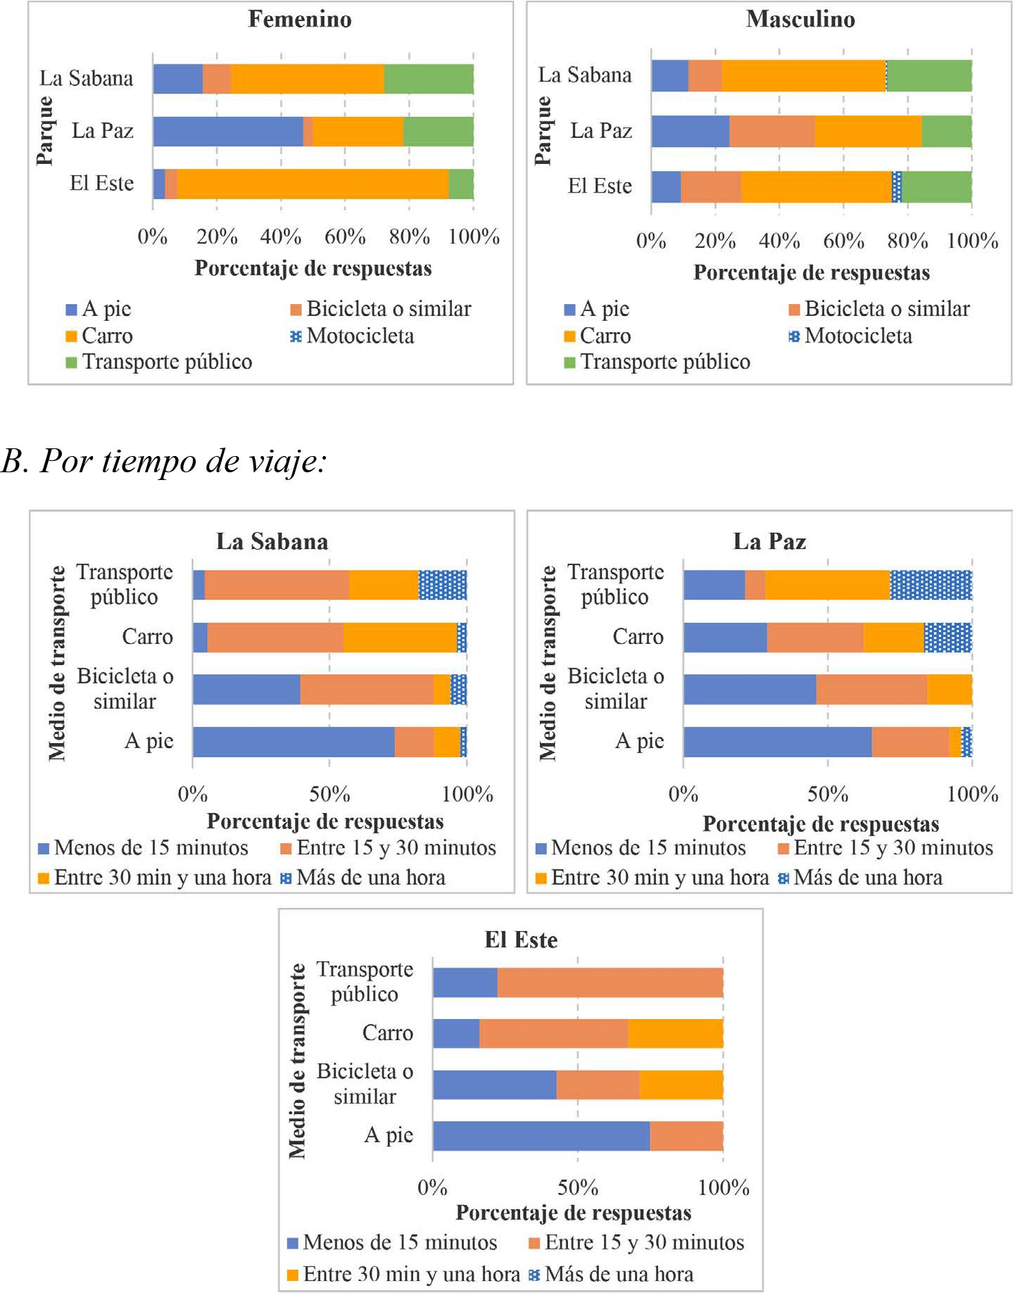[/graphic]
[label] Figura 6 [/label] . [caption] Patrones de accesibilidad real por género y medio de transporte utilizado para llegar al parque, según personas encuestadas[/caption][/figgrp]

[p]En la [xref ref-type="table" rid="t2"]Tabla 2[/xref] se presenta alguna información del lugar de procedencia de las personas encuestadas, donde se manifiesta, aunque vienen personas de diversas procedencias, los pobladores de los cantones huéspedes o de los más cercanos a los parques conforman a la mayoría de visitantes. Para el parque del Este, principalmente provienen de Montes de Oca; para el Parque de La Paz, de San José y Desamparados; y para el parque La Sabana, de San José principalmente y, en menor media, por Alajuela y otros cantones.[/p]

[tabwrap id="t2"][label]Tabla 2[/label]. [caption]Distribución de lugares de donde las personas visitan el parque[/caption]
[table][thead][tr][th align="justify"] [/th] | [th align="center" colspan="3"]Parque visitado  [/th] |  |  | [th align="justify"] [/th]
[/tr][tr][th align="justify"]Cantón de residencia[/th] | [th align="center"]Parque del Este[/th] | [th align="center"]Parque de La Paz[/th] | [th align="center"]Parque La Sabana[/th] | [th align="center"]TOTAL[/th]
[/tr][/thead][tbody][tr][td align="justify"]Alajuela[/td] | [td align="center"] [/td] | [td align="center"]1[/td] | [td align="center"]22[/td] | [td align="center"]23[/td]
[/tr][tr][td align="justify"]Alajuelita[/td] | [td align="center"]1[/td] | [td align="center"] [/td] | [td align="center"]16[/td] | [td align="center"]17[/td]
[/tr][tr][td align="justify"]Aserrí[/td] | [td align="center"]1[/td] | [td align="center"]1[/td] | [td align="center"] [/td] | [td align="center"]2[/td]
[/tr][tr][td align="justify"]Barva[/td] | [td align="center"] [/td] | [td align="center"] [/td] | [td align="center"]5[/td] | [td align="center"]5[/td]
[/tr][tr][td align="justify"]Belén[/td] | [td align="center"] [/td] | [td align="center"] [/td] | [td align="center"]5[/td] | [td align="center"]5[/td]
[/tr][tr][td align="justify"]Cartago[/td] | [td align="center"] [/td] | [td align="center"]2[/td] | [td align="center"]6[/td] | [td align="center"]8[/td]
[/tr][tr][td align="justify"]Coronado[/td] | [td align="center"]1[/td] | [td align="center"]1[/td] | [td align="center"]9[/td] | [td align="center"]11[/td]
[/tr][tr][td align="justify"]Curridabat[/td] | [td align="center"]11[/td] | [td align="center"]3[/td] | [td align="center"]6[/td] | [td align="center"]20[/td]
[/tr][tr][td align="justify"]Desamparados[/td] | [td align="center"]1[/td] | [td align="center"]24[/td] | [td align="center"]8[/td] | [td align="center"]33[/td]
[/tr][tr][td align="justify"]El Guarco[/td] | [td align="center"] [/td] | [td align="center"] [/td] | [td align="center"]3[/td] | [td align="center"]3[/td]
[/tr][tr][td align="justify"]Escazu[/td] | [td align="center"]1[/td] | [td align="center"] [/td] | [td align="center"]16[/td] | [td align="center"]17[/td]
[/tr][tr][td align="justify"]Goicoechea[/td] | [td align="center"]2[/td] | [td align="center"]4[/td] | [td align="center"]11[/td] | [td align="center"]17[/td]
[/tr][tr][td align="justify"]Heredia[/td] | [td align="center"] [/td] | [td align="center"]4[/td] | [td align="center"]16[/td] | [td align="center"]20[/td]
[/tr][tr][td align="justify"]La Unión[/td] | [td align="center"]12[/td] | [td align="center"]2[/td] | [td align="center"] [/td] | [td align="center"]14[/td]
[/tr][tr][td align="justify"]Limón[/td] | [td align="center"] [/td] | [td align="center"] [/td] | [td align="center"]1[/td] | [td align="center"]1[/td]
[/tr][tr][td align="justify"]Montes de oca[/td] | [td align="center"]27[/td] | [td align="center"]4[/td] | [td align="center"]10[/td] | [td align="center"]41[/td]
[/tr][tr][td align="justify"]Mora[/td] | [td align="center"] [/td] | [td align="center"]1[/td] | [td align="center"]4[/td] | [td align="center"]5[/td]
[/tr][tr][td align="justify"]Moravia[/td] | [td align="center"]1[/td] | [td align="center"]1[/td] | [td align="center"]6[/td] | [td align="center"]8[/td]
[/tr][tr][td align="justify"]Pérez Zeledón[/td] | [td align="center"] [/td] | [td align="center"] [/td] | [td align="center"]2[/td] | [td align="center"]2[/td]
[/tr][tr][td align="justify"]San Isidro de Heredia[/td] | [td align="center"] [/td] | [td align="center"] [/td] | [td align="center"]9[/td] | [td align="center"]9[/td]
[/tr][tr][td align="justify"]San José[/td] | [td align="center"]1[/td] | [td align="center"]28[/td] | [td align="center"]156[/td] | [td align="center"]185[/td]
[/tr][tr][td align="justify"]San Pablo[/td] | [td align="center"] [/td] | [td align="center"]1[/td] | [td align="center"]18[/td] | [td align="center"]19[/td]
[/tr][tr][td align="justify"]San Rafael de Heredia[/td] | [td align="center"] [/td] | [td align="center"] [/td] | [td align="center"]6[/td] | [td align="center"]6[/td]
[/tr][tr][td align="justify"]Santa Ana[/td] | [td align="center"] [/td] | [td align="center"] [/td] | [td align="center"]12[/td] | [td align="center"]12[/td]
[/tr][tr][td align="justify"]Santo Domingo[/td] | [td align="center"] [/td] | [td align="center"] [/td] | [td align="center"]3[/td] | [td align="center"]3[/td]
[/tr][tr][td align="justify"]Sarchí[/td] | [td align="center"] [/td] | [td align="center"] [/td] | [td align="center"]1[/td] | [td align="center"]1[/td]
[/tr][tr][td align="justify"]Tibás[/td] | [td align="center"] [/td] | [td align="center"]1[/td] | [td align="center"]3[/td] | [td align="center"]4[/td]
[/tr][tr][td align="justify"]TOTAL[/td] | [td align="center"]59[/td] | [td align="center"]78[/td] | [td align="center"]354[/td] | [td align="center"]491[/td][/tr][/tbody][/table]
[fntable id="TFN2"]Fuente: elaboración propia.[/fntable][/tabwrap]

[/subsec][subsec][sectitle]C. Género y uso de los parques[/sectitle]

[p]En el caso de Costa Rica, [xref ref-type="bibr" rid="r15"]INEC (2011[/xref]) señaló que las mujeres disponen de menor tiempo libre que los hombres, ya que posiblemente tienen más dificultad para dedicar un espacio de su día para realizar actividades como ir a un parque. En la presente investigación se consideró relevante evidenciar esa diferenciación por género y cómo las personas usan los parques, por ello se consultó la razón principal que motivaba su visita al espacio en cuestión.[/p]
[p]La [xref ref-type="table" rid="t3"]Tabla 3[/xref] muestra los resultados obtenidos en relación a las razones que hombres y mujeres señalan como de mayor importancia para visitar los parques regionales bajo estudio.[/p]

[tabwrap id="t3"][label]Tabla 3[/label]. [caption]Razones para visitar el parque según la variante de género y locación del parque (número de respuestas positivas)[/caption]
[table][thead][tr][th align="center" rowspan="4"]Razón de la visita[/th] | [th align="center" colspan="5"]Cantidad de veces que mencionan una razón [/th]
 | [/tr][tr][th align="center" colspan="4"]Sexo Femenino [/th] |  |  |  | [th align="center" colspan="4"]Sexo Masculino [/th]
 | [/tr][tr][th align="center" colspan="3"]Parque [/th] |  |  | [th align="center"]Subtotal[/th] | [th align="center"]Porcentaje del subtotal (%)[/th] | [th align="center" colspan="3"]Parque [/th] |  |  | [th align="center"]Subtotal[/th] | [th align="center"]Porcentaje del subtotal (%)[/th]
 | [/tr][tr][th align="center"]Del Este[/th] | [th align="center"]De La Paz[/th] | [th align="center"]La Sabana[/th] | [th align="left"] [/th] | [th align="left"] [/th] | [th align="center"]Del Este[/th] | [th align="center"]De La Paz[/th] | [th align="center"]La Sabana[/th] | [th align="left"] [/th] | [th align="left"] [/th]
[/tr][/thead][tbody][tr][td align="center"]Cercanía de mi hogar o trabajo[/td] | [td align="center"]5[/td] | [td align="center"]20[/td] | [td align="center"]50[/td] | [td align="center"]75[/td] | [td align="center"]25.1[/td] | [td align="center"]13[/td] | [td align="center"]19[/td] | [td align="center"]68[/td] | [td align="center"]100[/td] | [td align="center"]22.6[/td]
[/tr][tr][td align="center"]Percepción de seguridad[/td] | [td align="center"]10[/td] | [td align="center"]10[/td] | [td align="center"]3[/td] | [td align="center"]23[/td] | [td align="center"]7.7[/td] | [td align="center"]9[/td] | [td align="center"]6[/td] | [td align="center"]12[/td] | [td align="center"]27[/td] | [td align="center"]6.1[/td]
[/tr][tr][td align="center"]Única opción recreativa disponible[/td] | [td align="center"]2[/td] | [td align="center"]8[/td] | [td align="center"]19[/td] | [td align="center"]29[/td] | [td align="center"]9.7[/td] | [td align="center"]4[/td] | [td align="center"]5[/td] | [td align="center"]40[/td] | [td align="center"]49[/td] | [td align="center"]11.1[/td]
[/tr][tr][td align="center"]Infraestructura disponible[/td] | [td align="center"]23[/td] | [td align="center"]9[/td] | [td align="center"]47[/td] | [td align="center"]79[/td] | [td align="center"]26.4[/td] | [td align="center"]25[/td] | [td align="center"]10[/td] | [td align="center"]68[/td] | [td align="center"]103[/td] | [td align="center"]23.3[/td]
[/tr][tr][td align="center"]Gratuidad[/td] | [td align="center"]NA[/td] | [td align="center"]23[/td] | [td align="center"]48[/td] | [td align="center"]71[/td] | [td align="center"]23.7[/td] | [td align="center"]NA[/td] | [td align="center"]30[/td] | [td align="center"]113[/td] | [td align="center"]143[/td] | [td align="center"]32.3[/td]
[/tr][tr][td align="center"]Accesibilidad por servicio de transporte público[/td] | [td align="center"]0[/td] | [td align="center"]10[/td] | [td align="center"]12[/td] | [td align="center"]22[/td] | [td align="center"]7.4[/td] | [td align="center"]0[/td] | [td align="center"]8[/td] | [td align="center"]13[/td] | [td align="center"]21[/td] | [td align="center"]4.7[/td]
[/tr][tr][td align="center"]TOTAL[/td] | [td align="center"]40[/td] | [td align="center"]80[/td] | [td align="center"]179[/td] | [td align="center"]299[/td] | [td align="center"]100[/td] | [td align="center"]51[/td] | [td align="center"]78[/td] | [td align="center"]314[/td] | [td align="center"]443[/td] | [td align="center"]100[/td][/tr][/tbody][/table]
[fntable id="TFN3"]Fuente: elaboración propia.[/fntable][/tabwrap]

[p][xref ref-type="bibr" rid="r8"]Dwiputra, Tampubolon y Kusuma (2019[/xref]) encontraron que los tres factores más importantes en la compatibilidad de una persona con un parque urbano son la ubicación, el ambiente natural y la calidad del diseño. Esta última incluye tanto la belleza paisajística del lugar como las facilidades de infraestructura existente. Al observar los resultados mostrados en la [xref ref-type="table" rid="t3"]Tabla 3[/xref], la cercanía es una de las razones más importantes de la visita, en especial para las mujeres, lo cual concuerda con la teoría. También hay una valoración positiva respecto a que la visitación es debe a la infraestructura disponible, factor que es más mencionado por las mujeres (variación de un 2% de las respuestas).[/p]
[p]Según se observa en la [xref ref-type="table" rid="t3"]Tabla 3[/xref], en los casos de los parques de acceso gratuito, su nulo coste de entrada es la principal razón de la visita, especialmente, para los hombres encuestados. Sin embargo, para el caso del Parque del Este (de acceso pago), la infraestructura disponible es la principal razón de la visita. Dentro de las razones estudiadas se consultaba por la sensación de seguridad, la cual resultó mayor en el parque de acceso controlado que en los otros, la cual es una de las principales razones para las personas de género femenino elijan visitar este parque.[/p]
[p]Los resultados evidenciaron que existe una dependencia entre las variables del parque visitado y las razones para visitarlo (p < 10-6, al 95% de confianza). Esta dependencia no se observó cuando se evaluó la relación entre el sexo y la razón para visitar el parque (p = 0.11, al 95% de confianza). En síntesis, al analizar los resultados planteados en la [xref ref-type="table" rid="t3"]Tabla 3[/xref], no se encuentra una diferencia sustancial según el género al exponer las razones por las cuales se visita un parque; en el caso de las mujeres, hay un leve repunte de los porcentajes que indican que su visita se debe a la cercanía a su lugar de trabajo o residencia, la percepción de seguridad o infraestructura disponible, sobre lo que indican los hombres; mientras que estos últimos señalan como más importante la gratuidad.[/p]

[/subsec][subsec][sectitle]D. Percepción de seguridad y patrones de uso del parque[/sectitle]

[p]Es habitual pensar en los espacios públicos como sitios seguros, además de accesibles y variados, para garantizar que las personas puedan disfrutar de ello y tengan una buena percepción de su experiencia en el parque. Según los resultados de la presente investigación, se pudieron detectar diferencias en la percepción de seguridad de quienes los visitan y, en parte, eso define el uso que se le da a dichos espacios. En la [xref ref-type="fig" rid="f7"]Figura 7[/xref] se muestran algunos resultados relevantes de la percepción de seguridad.[/p]

[figgrp id="f7"][attrib]Fuente: elaboración propia basado en los resultados de las consultas a personas usuarias[/attrib].
[graphic href="?a06n71"]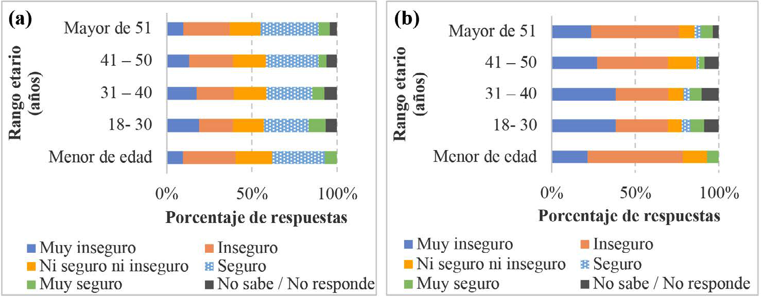[/graphic]
[label]Figura 7[/label]. [caption]Percepción de seguridad según rango etario: (a) a todas horas; (b) después de las 7pm.[/caption][/figgrp]

[p]Sobre la visitación nocturna, los resultados evidencian una mayor percepción de inseguridad en horario vespertino al usar los parques urbanos. Al valorar la relación entre las variables de percepción de seguridad y rango etario, cuando se consideran las respuestas asociadas a todas las horas de visitación, se encontró que existe dependencia entre las variables (p-value = 0.04707 < 0.05), sobre todo cuando se valoran con la percepción de seguridad después de las 7 p.m. cuando existe alguna independencia significativa entre las variables (p-value = 0.21392 > 0.05). Esto indicaría que, después de las 7 p.m., la percepción de seguridad que todas las personas usuarias perciben es de mayor inseguridad, independientemente de la edad.[/p]
[p]Sin embargo, existe una mayor preocupación en ambos extremos de las franjas etarias, en este sentido los mayores de 51 años, lo que concuerda con estudios previos sobre como la percepción de inseguridad aumenta con la edad [xref ref-type="bibr" rid="r18"](Lebowitz, 1975[/xref]; [xref ref-type="bibr" rid="r12"]Hale, 1996[/xref]; [xref ref-type="bibr" rid="r4"]Ceccato y Bamzar, 2016[/xref]). Por otra parte, estos datos también revelan que las personas menores de edad presentan valores de percepción de seguridad mayores que aquellas adultas, esto coincide con las sugerencias de [xref ref-type="bibr" rid="r23"]Melde (2011[/xref]) en relación con el cómo se ha subestimado en la literatura académica el temor al delito en personas adolescentes.[/p]
[p]A su vez, se analizaron las razones de la falta de visita que dieron los entrevistados de cada parque, cuyos resultados indican que, con un 95% de confianza, existe una dependencia entre las variables, lo que significa que los usuarios de cada parque tienen razones comunes a cada sitio para definir si lo visitan o no. Los detalles de los resultados se muestran en la [xref ref-type="fig" rid="f8"]Figura 8[/xref].[/p]

[figgrp id="f8"]Fuente: elaboración propia basado en los resultados de las consultas a personas usuarias.
[graphic href="?a06n71"]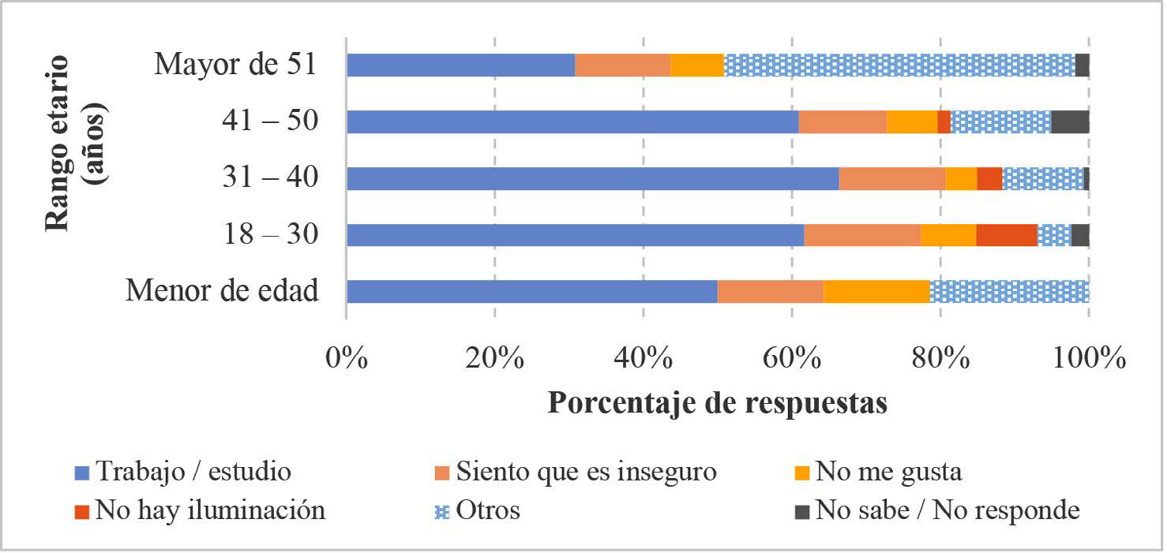[/graphic]
[label]Figura 8[/label]. [caption]Razones para no ir al parque según rango etario.[/caption][/figgrp]

[p]Según la [xref ref-type="fig" rid="f8"]Figura 8[/xref], se puede apreciar que, en general, la principal razón de no visitar un parque es la necesidad de otras actividades como trabajo o estudio, sin embargo, sí existe una cierta porción de la población que no va a un parque porque se siente inseguro y esta razón si debiera ser sopesada por los administradores de estos espacios.[/p]
[p]La [xref ref-type="fig" rid="f9"]Figura 9[/xref] expone el nivel de percepción de seguridad para cada parque, según el sexo de la persona encuestada.[/p]

[figgrp id="f9"][attrib]Fuente: elaboración propia basado en los resultados de las consultas a personas usuarias[/attrib].
[graphic href="?a06n71"][/graphic]
[label]Figura 9[/label]. [caption]Percepción de seguridad en el parque a todas horas, el sexo y el parque: (a) Parque de La Paz; (b) Parque La Sabana; (c) Parque del Este.[/caption][/figgrp]

[p]La [xref ref-type="fig" rid="f9"]Figura 9[/xref] muestra que el nivel de percepción de seguridad varía en relación cada parque. En el caso del Parque del Este, para los usuarios de ambos géneros, el nivel de percepción de seguridad fue superior al de los otros parques, lo que podría estar relacionado con el hecho de que esta instalación es de acceso restringido y pago. En el caso del Parque de La Paz y del Parque La Sabana, ambos de acceso libre y gratuito, los resultados de percepción de seguridad fueron similares entre sí, con resultados ligeramente más favorables para el parque La Sabana. Se ha encontrado que las personas usuarias del Parque del Este presentan un nivel de satisfacción con la infraestructura mayor que quienes visitan el Parque La Sabana y el Parque de la Paz [xref ref-type="bibr" rid="r7"](Cruz, Centeno y Barrantes, 2022[/xref]).[/p]
[p]Sobre lo anterior, ha existido diferentes debates sobre la relación entre el ambiente construido y la percepción de seguridad, por ejemplo, la primera generación del Crime Prevention Through Environmental Design (CPTED), creado en 1971 por Jeffery (Ceccato, 2016), indica que existe una relación entre el ambiente físico y las oportunidades para el crimen. El CPTED ha evolucionado en la segunda y tercera generación al incorporar aspectos sociales, ecológicos y de salud, además de los aspectos físicos [xref ref-type="bibr" rid="r24"](Mihinjac y Saville, 2019[/xref]). De esa forma, se señala que, si bien los componentes físicos pueden incidir en las oportunidades para el crimen, también pueden ayudar a prevenirlo. Por otra parte, [xref ref-type="bibr" rid="r19"]Link, Kelly, Pitts, Waltman-Spreha y Taylor (2017[/xref]) indican que las personas tienden a calificar de forma más positiva los espacios físicos donde se sienten más seguras, por lo que la sensación de seguridad incide en la percepción del entorno construido. Otros autores han indicado que más allá de la calidad del espacio físico, es la forma en que los elementos del espacio estén dispuestos lo que permite una mayor interacción de las personas y, por lo tanto, una activación del espacio [xref ref-type="bibr" rid="r30"](Sendra y Sennett, 2020[/xref]), lo que a su vez incrementa una vigilancia natural que contribuye con la seguridad real y percibida [xref ref-type="bibr" rid="r16"](Jacobs, 1961[/xref]).[/p]
[p]Asimismo, con base en la [xref ref-type="fig" rid="f9"]Figura 9[/xref], se puede comparar las tendencias de evaluación de la percepción de seguridad según el sexo de las personas encuestadas para cada parque. De forma general, para los tres parques evaluados, se observa que los niveles “muy inseguro” e “inseguro” son ligeramente más recurrentes en el sexo femenino que en el masculino, puesto que como se indicó anteriormente, la percepción de inseguridad de las mujeres tiende a ser mayor a la de los hombres en los espacios públicos [xref ref-type="bibr" rid="r9"](Falú, 2009[/xref]; [xref ref-type="bibr" rid="r13"]Ibarra y Escamilla Herrera, 2016[/xref]). Las variables género y nivel de percepción de la seguridad resultaron dependientes para el Parque de la Paz y el Parque La Sabana (p-value de 0.013 < 0.05 y 0.012 < 0.05, respectivamente), mientras que, para el Parque del Este, dichas variables resultaron ser independientes (p-value = 0.58 > 0.05).[/p]
[p]En el caso del Parque del Este, el género de la persona visitante no influye en el nivel de percepción de seguridad de las personas usuarias. Aunque la condición de cobro y acceso restringido a este parque podrían incidir en dicha percepción de seguridad. Al limitar el número y el tipo de personas que ingresan, es posible que también que la reputación del lugar tenga influencia en dichos resultados. Por su parte, [xref ref-type="bibr" rid="r17"]Koskela y Pain (2000[/xref]) señalan que, para las mujeres, la reputación es un factor muy importante, por lo tanto, la percepción del delito también es una construcción de narrativas populares, así, que es posible que la frecuencia de comentarios negativos hacia la seguridad del Parque del Este sea menor que en los otros dos parques.[/p]
[p]Por otro lado, se realizaron varias evaluaciones de los servicios brindados en los parques regionales, en particular se consultó sobre una valoración de la vigilancia y la seguridad que se tenía disponible, cuyos resultados se presentan en la [xref ref-type="fig" rid="f10"]Figura 10[/xref].[/p]

[figgrp id="f10"][attrib]Nota:1: muy mala; 2: mala; 3: regular; 4: buena; 5: muy buena.
Fuente: elaboración propia basado en los resultados de las consultas a personas usuarias.[/attrib]
[graphic href="?a06n71"][/graphic]
[label]Figura 10[/label]. [caption]Evaluación de Vigilancia/Seguridad en el parque con relación al rango etario de la persona encuestada[/caption][/figgrp]

[p]La [xref ref-type="fig" rid="f10"]Figura 10[/xref] muestra que, de forma general, la percepción de seguridad presentó una calificación más positiva para los menores de edad (buena y muy buena), mientras que las condiciones más negativas se dieron en la población de entre 18 a 40 años (muy mala, mala y regular) y, una condición intermedia entre la población mayor a 41 años. La prueba estadística de independencia entra las variables rango de edad y evaluación de vigilancia y seguridad arrojó un resultado de rechazo de la hipótesis nula (p-value = 0.047 < 0.05), por lo que existe evidencia estadística con un 95% de confianza de que ambas variables presentan algún grado de dependencia. Como se indicó en la teoría [xref ref-type="bibr" rid="r18"](Lebowitz, 1975[/xref]; [xref ref-type="bibr" rid="r12"]Hale, 1996[/xref]; [xref ref-type="bibr" rid="r4"]Ceccato y Bamzar, 2016[/xref]), existe algún consenso en que el temor es mayor conforme la edad, lo que concuerda con los resultados de este estudio.[/p]

[/subsec][/sec][sec sec-type="conclusions"][sectitle]Conclusiones[/sectitle]

[p]Este estudio exploratorio realizado para medir la percepción de seguridad y los patrones de uso de los espacios públicos urbanos tipo parques ha expuesto la necesidad de ahondar más en procesos de investigación que ayuden entender mejor los intereses de la población a la que sirven dichos espacios. Los datos obtenidos y su análisis podrían ayudar a mejorar los diseños y planificación de este tipo de espacios, a la vez que supone una contribución que puede ayudar a generar una normativa asociada a la planificación del espacio público recreativo dado el limitado marco legal latinoamericano en temas de recreación.[/p]
[p]Sobre los resultados obtenidos, se ha podido determinar algunos factores incidentes en la percepción de seguridad en los tres parques estudiados tales como los horarios de visitación, el género y la edad. Además, se encontró una relación entre el nivel de satisfacción con la infraestructura y la percepción de seguridad, de los cuales, ese último factor fue más relevante en el caso del Parque del Este.[/p]
[p]Se considera pertinente que las entidades responsables del mantenimiento y operación de los parques regionales estudiados valoren cómo mantener los patrones de gratuidad versus las ventajas en seguridad y calidad de infraestructura que tienen los espacios de acceso restringido. Los resultados revelaron como el Parque del Este, que cuenta con un acceso restringido, está mejor evaluado en términos de percepción de seguridad, es el mejor puntuado sobre la calidad de la infraestructura.[/p]
[p]Finalmente, se vislumbró como reto para las autoridades mantener la diversidad de actividades y posibilidades de uso en diferentes horarios para que las personas usuarias puedan usar sin temor estos parques después de las 5 p.m., a la vez que se propone como una alternativa abrir pequeños espacios luego de esta hora con mayor vigilancia natural e iluminación. Sin embargo, aún queda en la agenda de investigación ampliar los estudios entre la relación del ambiente construido y la percepción de seguridad en Costa Rica[/p][/sec][/xmlbody].

[refs][sectitle]Referencias[/sectitle]

[ref id="r1" reftype=“journal"][authors role="nd"][pauthor][surname]Arriagada[/surname], [fname]C.[/fname][/pauthor] y [pauthor][surname]Morales[/surname], [fname]N.[/fname][/pauthor] [/authors]([date dateiso="20060000" specyear="2006"]2006[/date]). [arttitle]Ciudad y seguridad ciudadana en Chile: revisión del rol de la segregación sobre la exposición al delito en grandes urbes[/arttitle]. [source]EURE[/source], [volid]32[/volid]([issueno]97[/issueno]), [pages]37-48[/pages].[/ref]
[ref id="r2" reftype=“thesis"][authors role="nd"][pauthor][surname]Bolívar[/surname], [fname]J.[/fname][/pauthor] [/authors]([date dateiso="20160000" specyear="2016"]2016[/date]). [source]Calidad de vida a través de actividades físicas y recreativas en el centro de adultos mayores Changaimina, cantón Gonzanamá, provincia de Loja[/source]. ([thesgrp][degree]Tesis de licenciatura[/degree][/thesgrp]). [pubname]Universidad Nacional de Loja[/pubname].[/ref]
[ref id="r3" reftype="book"][authors role="nd"][pauthor][surname]Borja[/surname], [fname]J.[/fname][/pauthor] y [pauthor][surname]Muxi[/surname], [fname]Z.[/fname][/pauthor] [/authors]([date dateiso="20030000" specyear="2003"]2003[/date]). [source]El espacio público: ciudad y ciudadanía[/source]. [pubname]Diputación de Barcelona and Electa[/pubname].[/ref]
[ref id="r4" reftype=“journal"][authors role="nd"][pauthor][surname]Ceccato[/surname], [fname]V.[/fname][/pauthor] y [pauthor][surname]Bamzar[/surname], [fname]R.[/fname][/pauthor] [/authors]([date dateiso="20160000" specyear="2016"]2016[/date]). [arttitle]Elderly Victimization and Fear of Crime in Public Spaces[/arttitle]. [source]International Criminal Justice Review[/source], [volid]26[/volid]([issueno]2[/issueno]), [pages]115-133[/pages].[/ref]
[ref id="r5" reftype=“journal"][authors role="nd"][pauthor][surname]Chiesura[/surname], [fname]A.[/fname][/pauthor][/authors] ([date dateiso="20040000" specyear="2004"]2004[/date]). [arttitle]The role of urban parks for the sustainable city[/arttitle]. [source]Landscape and Urban Planning[/source], [volid]68[/volid]([issueno]1[/issueno]), [pages]129-138[/pages], doi: [pubid idtype="doi"]10.1016/J.LANDURBPLAN.2003.08.003.[/pubid][/ref]
[ref id="r6" reftype="book"][authors role="nd"][pauthor][surname]Cloutier[/surname], [fname]J.[/fname][/pauthor] [/authors]([date dateiso="20010000" specyear="2001"]2001[/date]). [source]Petit traité de communication[/source]. [pubname]Telemediatique Inc.[/pubname] [/ref]
[ref id="r7" reftype=“journal"][authors role="nd"][pauthor][surname]Cruz[/surname], [fname]N.[/fname][/pauthor], [pauthor][surname]Centeno[/surname], [fname]E.[/fname][/pauthor] y [pauthor][surname]Barrantes[/surname], [fname]K.[/fname][/pauthor][/authors] ([date dateiso="20220000" specyear="2022"]2022[/date]). [arttitle]Ponencia: Parques Públicos Regionales, GAM, Costa Rica: patrones de uso y percepciones de personas usuarias[/arttitle]. [source]IV Jornadas de Investigación 2022[/source]. [url]https://jorna- das.fing.ucr.ac.cr/Presentacion&p=164[/url].[/ref]
[ref id="r8" reftype=“journal"][authors role="nd"][pauthor][surname]Dwiputra[/surname], [fname]I.[/fname][/pauthor], [pauthor][surname]Tampubolon[/surname], [fname]A.[/fname][/pauthor], y [pauthor][surname]Kusuma[/surname], [fname]H.E.[/fname][/pauthor][/authors] ([date dateiso="20190000" specyear="2019"]2019[/date]). [arttitle]The influence of user activity and environmental characteristics dimensions on sense of place in city parks[/arttitle]. [source]Journal of Architecture and Built Environment[/source]., [volid]45[/volid]([issueno]2[/issueno]), [pages]165-172[/pages], doi: [pubid idtype="doi"]10.9744/dimensi.45.2.165-172.[/pubid][/ref]
[ref id="r9" reftype="book"][authors role="nd"][pauthor][surname]Falú[/surname], [fname]A.[/fname][/pauthor][/authors] ([date dateiso="20090000" specyear="2009"]2009[/date]). [chptitle]Mujeres en la Ciudad. De violencias y derechos[/chptitle]. En: [source]Violencias y discriminaciones en las ciudades [/source]pp. [pages]15-37 [/pages][pubname]Red Mujer y Hábitat de América Latina[/pubname].[/ref]
[ref id="r10" reftype=“journal"][authors role="nd"][pauthor][surname]González[/surname], [fname]D.[/fname][/pauthor] [/authors]([date dateiso="20180000" specyear="2018"]2018[/date]). [arttitle]Derecho humano al tiempo libre y la recreación y su incidencia en la productividad de los trabajadores[/arttitle]. [source]Ánfora[/source], [volid]25[/volid], [pages]69-90[/pages], [issueno]2018[/issueno]. doi: [pubid idtype="doi"]10.30854/anf.v25.n44.2018.392.[/pubid][/ref]
[ref id="r11" reftype=“journal"][authors role="nd"][pauthor][surname]Gray[/surname], [fname]E.[/fname][/pauthor], [pauthor][surname]Jackson[/surname], [fname]J.[/fname][/pauthor] y [pauthor][surname]Farrall[/surname], [fname]S.[/fname][/pauthor] [/authors]([date dateiso="20110000" specyear="2011"]2011[/date]). [arttitle]Feelings and Functions in the Fear of Crime: Applying a New Approach to Victimisation Insecurity[/arttitle]. [source]British journal of criminology[/source], [volid]51[/volid]([issueno]1[/issueno]), [pages]75-94[/pages].[/ref]
[ref id="r12" reftype=“journal"][authors role="nd"][pauthor][surname]Hale[/surname], [fname]C.[/fname][/pauthor] [/authors]([date dateiso="19960000" specyear="1996"]1996[/date]). [arttitle]Fear of Crime: A Review of the Literature[/arttitle]. [source]International Review of Victimology[/source], [volid]4[/volid]([issueno]2[/issueno]), [pages]79-150[/pages].[/ref]
[ref id="r13" reftype="book"][authors role="nd"][pauthor][surname]Ibarra-García[/surname], [fname]M.[/fname][/pauthor] y [pauthor][surname]Escamilla-Herrera[/surname], [fname]I.[/fname][/pauthor][/authors] ([date dateiso="20160000" specyear="2016"]2016[/date]). [source]Geografías feministas de diversas latitudes: Orígenes, desarrollo y temática contemporánea[/source]. [pubname]UNAM, Instituto de Geografía[/pubname].[/ref]
[ref id="r14" reftype="book"][authors role="nd"][cauthor]Instituto Costarricense del Deporte y la Recreación [/cauthor]([cauthor]ICODER[/cauthor])[/authors]. ([date dateiso="20180000" specyear="2018"]2018[/date]). [source]Misión y visión del Instituto Costarricense del deporte y la recreación[/source]. [pubname]Gobierno de Costa Rica[/pubname]. Recuperado de: [url]https://www.icoder. go.cr/icoder[/url].[/ref]
[ref id="r15" reftype="book"][authors role="nd"][cauthor]Instituto Nacional de Estadísticas y Censos [/cauthor]([cauthor]INEC[/cauthor])[/authors]. ([date dateiso="20110000" specyear="2011"]2011[/date]). [source]Prevalecen desigualdades por sexo en el uso del tiempo[/source]. [url]https://www.inec.cr/noticia/prevalecen-desigualdades-por-sexo-en-el-uso-del-tiempo[/url][/ref]
[ref id="r16" reftype="book"][authors role="nd"][pauthor][surname]Jacobs[/surname], [fname]J.[/fname][/pauthor] [/authors]([date dateiso="19610000" specyear="1961"]1961[/date]). [source]The death and life of great American cities[/source]. [pubname]Modern Library edition[/pubname].[/ref]
[ref id="r17" reftype=“journal"][authors role="nd"][pauthor][surname]Koskela[/surname], [fname]H.[/fname][/pauthor] y [pauthor][surname]Pain[/surname], [fname]R.[/fname][/pauthor] [/authors]([date dateiso="20000000" specyear="2000"]2000[/date]). [arttitle]Revisiting fear and place: women’s fear of attack and the built environment[/arttitle]. [source]Geoforum[/source], [volid]31[/volid]([issueno]2[/issueno]), [pages]269-280[/pages].[/ref]
[ref id="r18" reftype=“journal"][authors role="nd"][pauthor][surname]Lebowitz[/surname], [fname]B.D.[/fname][/pauthor] [/authors]([date dateiso="19750000" specyear="1975"]1975[/date]). [arttitle]Age and fearfulness: Personal and situational factors[/arttitle]. [source]Journal of Gerontology[/source]. [volid]30[/volid]([issueno]6[/issueno]), [pages]696-700[/pages].[/ref]
[ref id="r19" reftype=“journal"][authors role="nd"][pauthor][surname]Link[/surname], [fname]N.[/fname][/pauthor], [pauthor][surname]Kelly[/surname], [fname]J.[/fname][/pauthor], [pauthor][surname]Pitts[/surname], [fname]J.[/fname][/pauthor], [pauthor][surname]Waltman-Spreha[/surname], [fname]K.[/fname][/pauthor] y [pauthor][surname]Taylor[/surname], [fname]R.[/fname][/pauthor][/authors] ([date dateiso="20170000" specyear="2017"]2017[/date]). [arttitle]Reversing Broken Windows: Evidence of Lagged, Multilevel Impacts of Risk Perceptions on Perceptions of Incivility[/arttitle]. [source]Crime and Delinquency[/source], [volid]63[/volid]([issueno]6[/issueno]), [pages]659-682[/pages].[/ref]
[ref id="r20" reftype=“journal"][authors role="nd"][pauthor][surname]Loukaitou-Sideris[/surname], [fname]A.[/fname][/pauthor] [/authors]([date dateiso="20120000" specyear="2012"]2012[/date]). [arttitle]Safe on the Move: The Importance of the Built Environment[/arttitle]. En: [authors role="ed"][pauthor][fname]V.[/fname] [surname]Ceccato[/surname][/pauthor] [/authors](ed.). [source]The Urban Fabric of Crime and Fear[/source]. pp. [pages]85-110[/pages]. [pubname]Springer Netherlands[/pubname].[/ref]
[ref id="r21" reftype="book"][authors role="nd"][pauthor][surname]Madanipour[/surname], [fname]A.[/fname][/pauthor] [/authors]([date dateiso="20030000" specyear="2003"]2003[/date]). [source]Public and private spaces of the city[/source]. [pubname]Routledge[/pubname]. [/ref]
[ref id="r22" reftype=“journal"][authors role="nd"][pauthor][surname]Macmillan[/surname], [fname]R.[/fname][/pauthor], [pauthor][surname]Nierobisz[/surname], [fname]A.[/fname][/pauthor] y [pauthor][surname]Welsh[/surname], [fname]S.[/fname][/pauthor][/authors] ([date dateiso="20000000" specyear="2000"]2000[/date]). [arttitle]Experiencing the Streets: Harassment and Perceptions of Safety among Women[/arttitle]. [source]The Journal of Research in Crime and Delinquency[/source], [volid]37[/volid]([issueno]3[/issueno]), [pages]306-322[/pages].[/ref]
[ref id="r23" reftype=“journal"][authors role="nd"][pauthor][surname]Melde[/surname], [fname]C.[/fname][/pauthor][/authors] ([date dateiso="20110000" specyear="2011"]2011[/date]). [arttitle]Fear of crime[/arttitle]. En: [authors role="nd"][pauthor][fname]R.J.R.[/fname] [surname]Levesque[/surname][/pauthor] [/authors](ed.). [source]Encyclopedia of Adolescence [/source]pp. [pages]1007-1015 [/pages][pubname]Springer[/pubname].[/ref]
[ref id="r24" reftype=“journal"][authors role="nd"][pauthor][surname]Mihinjac[/surname], [fname]M.[/fname][/pauthor] y [pauthor][surname]Saville[/surname], [fname]G.[/fname][/pauthor] [/authors]([date dateiso="20190000" specyear="2019"]2019[/date]). [arttitle]Third-Generation Crime Prevention Through Environmental Design (CPTED)[/arttitle]. [source]Social Sciences[/source], [volid]8[/volid]([issueno]6[/issueno]), [pages]182[/pages].[/ref]
[ref id="r25" reftype=“journal"][authors role="nd"][pauthor][surname]Muxí-Martinez[/surname], [fname]Z.[/fname][/pauthor] [/authors]([date dateiso="20110000" specyear="2011"]2011[/date]). [arttitle]Introducción[/arttitle]. En: [authors role="nd"][cauthor]Collectiu Punt 6[/cauthor][/authors]. [source]Construyendo entornos seguros desde la perspectiva de género. Programa Ciutats i Persones, Institut de Ciències Politiques i Socials[/source] pp.[pages]3-9[/pages]. Informe número [issueno]5[/issueno]. Recuperado de: [url]https://punt6.files.wordpress. com/2011/03/construyendoentornosseguros.pdf[/url][/ref]
[ref id="r26" reftype="book"][authors role="nd"][pauthor][surname]Naredo[/surname], [fname]M.[/fname][/pauthor] [/authors]([date dateiso="19980000" specyear="1998"]1998[/date]). [source]Autonomía de las mujeres y seguridad ciudadana. Boletín CF+S (Ciudades para un Futuro Más Sostenible)[/source]. [pubname]Colectivo de Mujeres Urbanistas [/pubname][issueno]7[/issueno].[/ref]
[ref id="r27" reftype="book"][authors role="nd"][pauthor][surname]Ortiz-Escalante[/surname], [fname]S.[/fname][/pauthor] [/authors]([date dateiso="20140000" specyear="2014"]2014[/date]). [chptitle]Espacio público, género e (in)seguridad[/chptitle]. En: [authors role="ed"][pauthor][surname]Cortés-Zaborras[/surname], [fname]C.[/fname][/pauthor][/authors] (ed.) [source]Jornadas Urbanismo y Género. Ciudades en Construcción[/source]. [pubname]Perséfone[/pubname]. pp.[pages]48-67[/pages]. [pubname]Ediciones electrónicas de la AEHM/UMA[/pubname].[/ref]
[ref id="r28" reftype=“journal"][authors role="nd"][pauthor][surname]Pain[/surname], [fname]R.[/fname][/pauthor] [/authors]([date dateiso="19910000" specyear="1991"]1991[/date]). [arttitle]Space, sexual violence and social control: integrating geographical and feminist analyses of women’s fear of crime[/arttitle]. [source]Progress in Human Geography[/source], [volid]15[/volid]([issueno]4[/issueno]), [pages]415-431[/pages].[/ref]
[ref id="r29" reftype="book"][authors role="nd"][pauthor][surname]Sánchez[/surname], [fname]L.[/fname][/pauthor] [/authors]([date dateiso="20180000" specyear="2018"]2018[/date]). [source]Tendencias y patrones del crecimiento urbano en la GAM, implicaciones sociales, económicas y ambientales y desafíos desde el Ordenamiento territorial. Informe Estado de La Nación En Desarrollo Humano Sostenible 2018[/source]. [url]http://repositorio.conare.ac.cr/ handle/20.500.12337/2982[/url].[/ref]
[ref id="r30" reftype="book"][authors role="nd"][pauthor][surname]Sendra[/surname], [fname]P.[/fname][/pauthor] y [pauthor][surname]Sennett[/surname], [fname]R.[/fname][/pauthor] [/authors]([date dateiso="20200000" specyear="2020"]2020[/date]). [source]Designing disorder: experiments and disruptions in the city[/source]. [pubname]Verso[/pubname].[/ref]
[ref id="r31" reftype=“journal"][authors role="nd"][pauthor][surname]Tandogan[/surname], [fname]O.[/fname][/pauthor] y [pauthor][surname]Ilhan[/surname], [fname]B.S.[/fname][/pauthor] [/authors]([date dateiso="20160000" specyear="2016"]2016[/date]). [arttitle]Fear of Crime in Public Spaces: From the View of Women Living in Cities[/arttitle]. [source]Procedia Engineering[/source], [volid]161[/volid], [moreinfo]2011-2018[/moreinfo].[/ref]
[ref id="r32" reftype=“journal"][authors role="nd"][pauthor][surname]Wang[/surname], [fname]D.[/fname][/pauthor], [pauthor][surname]Brown[/surname], [fname]G.[/fname][/pauthor] y [pauthor][surname]Liu[/surname], [fname]Y.[/fname][/pauthor] [/authors]([date dateiso="20150000" specyear="2015"]2015[/date]). [arttitle]The physical and non-physical factors that influence perceived access to urban parks[/arttitle]. [source]Landscape and Urban Planning[/source], [volid]133[/volid], [pages]53-66[/pages].[/ref]
[ref id="r33" reftype=“journal"][authors role="nd"][pauthor][surname]Weisman[/surname], [fname]L.K.[/fname][/pauthor] [/authors]([date dateiso="19920000" specyear="1992"]1992[/date]). [arttitle]Discrimination by design: a feminist critique of the man[/arttitle]-[source]made environment[/source]. [pubname]University of Illinois Press[/pubname][/ref][/refs].[/doc]

